2010年江苏镇江中考化学试题及答案
1、可能用到的相对原子质量：Ｈ－１ Ｃ－１２ Ｎ－１４ Ｏ－１６ Ｎa---23
S—32 C1---35.5 Ca—40 Cu---64 Zn---65
一题（本题包括１０小题，每小题１分，共１０分。每小是唯有一个选项符合题意。）
化学研究物质的变化与性质，平时你要注意观察身边的事物。
１、下列变化中，属于化学变化的是（ ）
Ａ、冰融化成水 Ｂ、铁锅生锈
Ｃ、樟脑丸在衣橱中变小 Ｄ、在晾干的咸菜表面出现食盐晶体
２、下列物质属于纯净物的是（ ）
Ａ、啤酒 Ｂ、空气 Ｃ、蒸馏水 Ｄ、石油
３、一些食品包装中常放入生石灰（ＣaO）做干燥剂，该物质属于（ ）
Ａ、酸 Ｂ、碱 Ｃ、盐 Ｄ、汽水
４、下列物质的ＰＨ大于７的是（ ）
Ａ、食盐水 Ｂ 、食醋 Ｃ、石灰水 Ｄ、汽水
５、下列药品的包装箱上应贴有 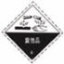标志的是（ ）
Ａ、浓硫酸 Ｂ、红磷 Ｃ、氯化钙 Ｄ、硫酸镁
６、在使用燃气热水器时，若通风不畅产生的有毒气体是（ ）
Ａ、氧气 Ｂ、氮气 Ｃ、一氧化碳 Ｄ、二氧化碳
7、某学校新建一座图书馆，较适宜用于图书的灭火器材是（ ）
Ａ、液态二氧化碳灭火器 Ｂ、泡沫灭火器 Ｃ、消防水龙头 Ｄ、黄沙箱
８、下列仪器中，不能在酒精灯火焰上直接加热的是（ ）
Ａ、燃烧匙 Ｂ、烧杯 Ｃ、蒸发皿 Ｄ、试管
９、食品与人类的健康密切相关。下列做法不会危害人体健康的是（ ）
Ａ、为补充铁提倡使用加铁酱油
Ｂ、为保持肉制品鲜美加入过量的亚硝酸钠
Ｃ、常吃加入明矾（KAl(SO)₂.12H₂O）炸制的油条
Ｄ、为了延长食品的保质期，加入过量的防腐剂。
10、硅的元素符号为Ｓi，单晶硅是制作电子集成电路的基础材料。用化学方法可制得高纯硅，有关化学反应方程式为：①ＳiO₂+2CSi+2CO↑ ②Si+2Cl₂SiCl₄
③SiCl₄+2H₂ Si+4HCl。上述反应②的反应类型属于（ ）
Ａ、复分解反应 Ｂ、分解反应 Ｃ、置换反应 Ｄ、化合反应
二、填空题（本题包括７小题，共２６分）
我们每时每刻都要接触到化学，学习化学能加深我们对自身和自然的认识。
１１、（５分）用名称或化学式填写：
（１） 空气中含量最多的气体 ；（２）地壳里含量最多的金属元素 ；
（２） 胃酸的主要成分 ； （４）天然气的主要成分 ；
（５）造成温室效应的主要气体 。
１２、（４分）用数字和化学符号表示：
（１）２个钠离子 ； （２）３个氢氧根离子 ；
（３） 相对原子质量最小的原子 ；（４）保持水的化学性质的微粒是 。
１３、（４分）我们曾做过①木炭、②硫粉、③铁丝、④镁条等物质在足量的氧气中完全燃烧的实验。其中燃烧时火星四射的是（用序号填写，下同） ；产生耀眼强光的是 ；生成无我有刺激性气味气体的是 。上述现象有助于我们判断是否发生了化学变化、判断化学变化发生的根本依据是 。
１４、（３分）根据下列要求写出化学反应方程式：
（１） 水在通电条件下分解 ；
（２） 铁钉放入硫酸铜溶液中
（３） 白磷在空气中发生自燃 。
１５、（３分）请将下列物质按照一定的要求从大到小（或由高到低）排列（填序号）
（１）相对分子质量：①二氧化碳 ②氢气 ③氮气 ；
（２）硫元素的化合价：①SO₂ ②Na₁SO₄③H₂S ;
（３）溶解性：①AgCl ②Ca(OH)₂ ③KNO₃ _;
16、(5分)维生素Ｃ（Ｃ₆Ｈ₈Ｏ₆）又叫抗坏血酸。１９０７年挪威化学家霍尔斯特在柠檬汁中发现，现已人工合成。维生素Ｃ主要存在于蔬菜、水果中。它是无色晶体，易溶于水，水溶液呈酸性。它的化学性质较活泼，遇热、碱和重金属离子容易分解，人体长期缺少维生素Ｃ会得坏血病。据诺贝尔奖获得者鲍林研究，服用维生素Ｃ对预防感冒和抗癌有一定作用。试回答：（１）每个维生Ｃ分子共有 个原子；
（２）维生素Ｃ的相对分子质量为 ，各元素的质量比Ｃ：Ｈ：Ｏ＝ 。
（３）写出维生素Ｃ的物理性质和化学性质各一种；
①物理性质： ； ②化学性质 。
１７、（２分）某有机物在氧气中完全燃烧，只生成二氧化碳和水，则该化合物中一定含有 元素，可能含有 元素。
三、实验题（本题包括２小题，共１０分）
化学实验必须严格按照实验步骤和要求，正确、安全地进行操作。
１８、（５分）（１）倾倒液体时试剂瓶的标签要 ；给试管中液体加热，管口不能 ；熄灭火酒精灯应用 。
（２）可燃性气体（举一例）如 ，点燃前一定要 。
１９、（５分）下列是化学实验中的常见示意图：
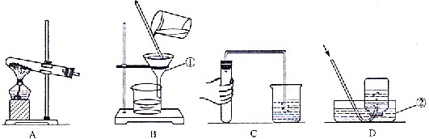
（１）写出图中标有数字的仪器名称：① ；② 。
（２）用Ａ装置可制取的气体是 ；Ｂ图实验操作的名称是 ；
Ｃ图实验操作的名称是 。
四、计算题（本题共４分）
化学计算可以帮助我们解决一些工农业生产和日常生活中的实际问题。
２０（４分）小强同学发现自家农田里的水稻生长不良，根据自己所掌握的化肥知识，建议父亲施用氮肥硝酸铵 (NH₄NO₃)
计算：（１）硝酸铵（NH₄NO₃）中氮元素的质量分数。
（２） 60kg硝酸铵含量氮元素的质量。
第二部分
五、选择题（本题包括６小题，每小题２分，共１２分。每小题只有一个选项符合题意。）
２１、下列各组物质（或主要成分）的俗名、化学式、颜色不一致的是（ ）
Ａ、硫黄 S 浅黄色 Ｂ、水银 Ag 银白色
Ｃ、铁锈 Fe₂O₃ 红色 Ｄ、纯碱 Na₂CO₃ 白色
２２、食盐、食醋和纯碱均为厨房中常用的物质，利用这些物质你能完成的实验是（ ）
①检验自来水中是否含有氯离子 ②鉴别食盐和纯碱
③检验鸡蛋壳是否含有碳酸钙 ④除去热水瓶中的水垢
Ａ、①② Ｂ、①③ Ｃ、①④ Ｄ、②③④
２３、农业上常用饱和食盐水进行选种。饱和食盐水露置在空气中一段时间后，有沙量固体析出（设温度保持不变）。下列推测正确的是（ ）
Ａ、氯化钠溶解度变小 Ｂ、食盐水在空气中变质而不能继续使用
Ｃ、溶液依然饱和，溶质的质量分数不变 Ｄ、水分蒸发，溶质的质量分数变大
２４、Ｌa（镧）是一种活动性比锌强的金属元素，其氧化物为La₂O₃,对应的碱La(OH)3,难溶于水，而LaCl3、La(NO₃)₃都易溶于水。下列各组物质中，不能直接反应ＬaCl₂的是（ ）
A、La+HCl B、La₂O₃+HCl C、La(OH)₃+HCl D、BaCl₂+ La(NO₃)₃
25、向氧化铜和锌粉的混合物中加入一定量的稀硫酸，微热，充分反应后过滤，向滤液中插入锌片，有气泡产生。以下判断正确的是（ ）
A、HNO₃ KNO₃ KOH B、KNO₃ NaCl Na₂CO₃
C、Na₂SO₄ BaCl₂ Na₂CO₃ D、NaOH Ba(OH)₂ H₂SO₄
26、只用一种试剂不能鉴别出来的一组溶液是 （ ）
A.HNO₃ KNO₃ KOH B.KNO₃ NaCl Na₂CO₃
B.Na₂SO₄ BaCl₂ Na₂CO₃ D.NaOH Ba(OH)₂ H₂SO₄
六、填空题（本题包括５小题，共２３分）
２７、（４分）氨气（ＮＨ₃）是一种无色、有刺激性气味的气体，极易溶于水，它的水溶液称为氨水，显碱性，氨在化学工业中用途很广泛，例如制化肥、制纯碱等；近年来，氨还用于环境治理。
（１）实验室收集氨气可采用的方法为 ，干燥氨气可选用试剂为 。
（２）工业上在细菌作用下用氨处理含甲醇的废水，使其变为毒的Ｎ₂和ＣＯ₂，从而消除对环境的污染，有关的反应为：6NH₃+5CH₃OH+123N₂+5CO₂+19H₂O，上述反应中Ｂ的化学式是 。
（３） 在４００℃、催化剂存在的条件下，用氨气可将有毒气体ＮＯ还原，生成Ｎ₂和Ｈ₂Ｏ。试写出该反应的化学方程式： 。
２８、（４分）举例来证明下列结论是错误的：
（１） 金属都能和酸发生置换反应生成盐和氢气 。
（２） 有盐和水生成的反应一定是中和反应 。
（３） 物质的溶解度随着温度的升高都会增大 。
（４） 原子团在化学反应中都作为一个整体参加反应，一定不发生变化 。
29、（３分）将ＳＯ₂气体通入氯气的水溶液中至恰好完全反应，生成两种常见的酸。
（１） 完成上述反应的化学方程式：Cl₂+ＳＯ₂+2H₂O== _+2HCl
（２） 某同学为了证明所得混合酸中含有的两种酸根离子，设计实验加以确认，加入试剂的顺序依次是①为 ；②为 。
30、（４分）Ｘ、Ｙ、Ｚ三种物质的转化关系如下图所示：
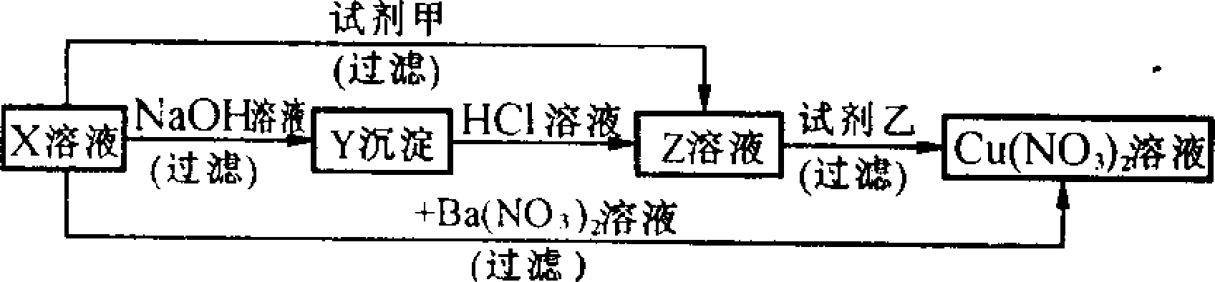
试推断：（１）Ｘ、Ｙ的化学式分别为：Ｘ ；Ｙ 。
（３） 试剂甲为 溶液，乙为 溶液。
31、（８分）某化学兴趣小组的同学在学习了纯碱（Na₂CO₃）的性质后，联想到家中蒸制馒头时常用的物质小苏打（NaHCO₃）,于是采用市售的小苏打样品进行了如下实验探究。
实验一：探究碳酸氢钠的化学性质
（１） 取样品溶于适量的水中，测得溶液的ＰＨ大于７。
（２） 向小苏打样品中滴加盐酸，有大量气泡产生，经检验该气体是二氧化碳。该反应的化学方程式为 。
（３） 向小苏打的溶液中加入澄清石灰水，生成了白色沉淀。
（４） 同学们通过查阅资料，在老师的指导下采用了右图所示装置对小苏打和纯碱做了对比实验。实验中小试管内沾有无水硫酸铜粉末的棉花球变成蓝色，a烧杯中石灰水无明显现象，b烧杯中石灰水了现白色浑浊。试回答：
① 在实验结束时，操作上要注意的问题是：
② 由实验（４）可以得出的结论是 。
请归纳出小苏打的化学性质（至少三点） 。
实验二：测定小苏打样品中NaHCO₃的质量分数
市售的小苏打样品NaHCO₃的质量分数的标注为９５％，该兴趣小组对此产生了疑问，于是又进行了下面的实验（假设小苏打样品中的杂质可溶解于水，并对实验测定无影响）。测定过程，取10g固体样品加适量水完全溶解后，加入足量澄清石灰水，反应方程式如下：Ca(OH)₂ +NaHCO₃==CaCO₃↓+NaOH+H₂O,过滤得到沉淀(CaCO₃)，干燥后称量质量为10g。经计算得到ＮaHCO₃的质量为8.4,
结论：小苏打样品NaHCO₃的质量分数仅为84%，低于标注。
利用本题中信息，请你设计出新的测定方案（简述实验方法和分析，推理过程）：

七、实验题（本题共９分）
３２、（９分）化学实验室里一些简单的仪器经过组装后，可以发挥出多种功能。用下图所示的广口瓶（带双孔橡皮塞）和所给的一些仪器（①－⑦）进行组装，可灵活应用在不同的实验中。
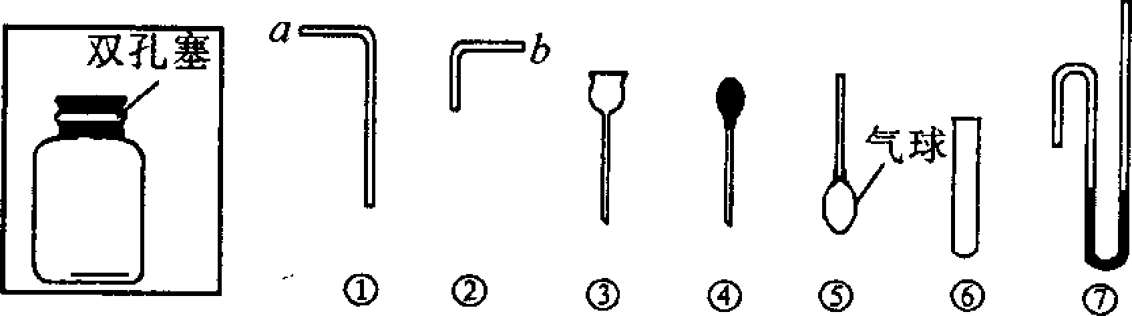

请你按照实验要求，填写下列空格：
（１）选用 和 （填序号）进行组装，常用于实验室制取气体。该装置适用于反应物是 且不需要加热就能进行的反应。
（２）选用 和 （填序号）进行组装，其用途有多种。
如作洗气瓶时，当装入浓硫酸，可用于吸收 ；
如用于收集二氧化碳时，采用 进 出（填导管接口字母，广口瓶正放）。
（３） 选用④⑤进行组装，将④中的装入的液体挤入广口瓶中，出现气球膨胀的现象，滴管中的液体和瓶中的气体分别可能是： 和 或 和 。
（４） 选用⑥⑦进行组装，小试管中盛放水，当⑦中的液面出现左低右高的现象时，则往小试管中加入的物质可能是 或 。
八、计算题（本题６分）
３３、（６分）为了测定某铜锌合金的组成，某校化学课外活动小组利用该合金粉末与稀硫酸反应，进行了三次实验，所得相关的实验数据记录如下：
 | 第一次 | 第二次 | 第三次
所取合金的质量/g | 10 | 10 | 20
所用稀硫酸的质量/g | 50 | 80 | 50
生成氢气的质量/g | 0.2 | 0.2 | 0.2
(1) 试计算该铜锌合金中合金锌的质量。
(2) 从上表数据分析，当所取合金与所用稀硫酸的比为 时，表明合金中的锌与稀硫酸恰好完全反应。
(3)所用合金与稀硫酸恰好完全反应时所得溶液中溶质的质量分数。

中考化学试题答案
一、选择题（本题包括10小题，每小题1分，共10分。）
1.B 2.C 3.D 4.C 5.A 6.C 7.A 8.B 9.A 10.D
二、填空题（本题包括7小题，共26分）
11、（每空1分，共5分）
（1）氮气 （2）铝 （3）盐酸 （4）甲烷 （5）二氧化碳（填名称或化学式均给分）
12、（每空1分，共4分）（1）2Na＋ （2）3OH－ （3）H （4）H₂O
13、（每空1分，共4分）③ ④ ②（若填名称或化学式均给分）
14、（每空1分，共3分）
（1）2H₂O2H₂↑+O₂↑
(2）Fe+CuSO₄FeSO₄＋Cu
（3）4P＋5O₂2P₂O₅ （或P₄＋5O₂2P₂O₅）
（注：化学式错不给分，未配平给0.5分，反应条件及气体符号未标明共扣0.5分，下同）
15、（每空1分，共3分）
（1）①③② （2）②①③ （3）③②①
16、（每空一分，共五分）（1）20 （2）176 9 ：1 ：12
（3）①无色晶体，易溶于水 ②水溶液呈酸性，遇热、碱和重金属离子容易分解。
17、（每空1分，共两分。）碳、氢（或C、H）（全对才得分） 氧（O）
三、实验题（本题包括2小题，共10分）
18、（每空1分，共5分）
（1）向着手心 对着自己或旁人（或对着人） 灯帽盖灭
（2）CH₄、H₂、CO（或写名称）等任一种 先检验气体纯度
19、（每空1分，共5分）
（1）①漏斗 ②水槽
（2）氧气（或氨气或甲烷）（或写化学式） 过滤 检查装置气密性
四、计算题（本题共四分）
20、（4分）（1）NH₄NO₃中氮元素的质量分数:
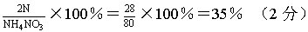
(2)氮元素的质量：60kg×35％＝21kg
（其它合理解法同样给分）
五、选择题（本题包括6小题，每小题2分，共12分）
21.B 22.D 23.C 24.D 25.A 26.B
六、填空题（本题包括5小题，共23分）
27、（每空1分，共4分）
（1）向下排空气法 固体氢氧化钠或碱石灰或生石灰等（任一种）
（2）O₂ （3）4NH₃＋6NO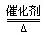5N₂＋6H₂O
28、（每空1分，计4分）
（1）铜与盐酸（或金属与硝酸）
（2）氧化铜与硫酸反应（酸性氧化物与碱性氧化物与酸的反应）
（3）氢氧化钙或气体
（4）氯酸钾受热分解等
（用文字叙述或化学式、化学反应方程式举实例均可，合理答案同样给分）
30、（每空1分，共4分）（1）CuSO₄ Cu(OH)₂（2）BaCl₂ AgNO₃
31、（共8分）（2）NaHCO₃＋HClNaCl+CO₂↑＋H₂O（1分）
（4）①应先将导管从烧杯中取出，再熄灭酒精灯（1分）
②碳酸氢钠受热会分解，碳酸钠受热不分解（或碳酸钠比碳酸氢钠稳定)(1分）
碳酸氢钠的水溶液呈碱性，能使酸碱指示剂变色；它可与酸发生反应；它可以与碱反应，它受热能分解。（任选三个性质，每个性质1分，共3分）
参考方案：
（1）取一定量固体样品加热至完全分解，称量残留固体质量，得到质量差即为气体二氧化碳的质量，可计算得到碳酸氢钠质量和质量分数并与样品的标注比较。
（2）取一定质量固体样品加入一定量的盐酸（足量）充分反应，称量反应后溶液质量，得到差量即为气体二氧化碳的质量，可计算得到碳酸氢钠质量和质量分数并与样品的标注比较。
（3）取一定量固体样品，加入一定质量分数的稀盐酸至恰好不再有气泡产生，根据消耗的稀盐酸质量，可计算得到碳酸氢钠质量和质量分数并与样品的标注比较。
（方案共2分，其它合理方案同样给分。取样品质量用数字或字母表达均可，重在体现思维过程、表述达意即可。）
七、实验题（本题共9分）
32、（共9分）
（1）③和②（1分） 固体和液体（1分）
（2）①②（1分） 水蒸气（或氨气）（1分） a b（1分）
（3）氢氧化钠溶液（或碱溶液）和二氧化碳（或二氧化硫或氯化氢） 水（或硝酸银溶液）和氯化氢气体 水（或酸溶液）和氨气（每种组合各得1分，共2分，其它合理方案均给分。）
（4）浓硫酸或生石灰或氢氧化钠（任答两种，各得1分，共2分，其它合理答案同样给分。）
八、计算题（本题共6分）
33、（6分）解：（1）设合金中锌的质量为x，生成硫酸锌质量为y。
Zn＋H₂SO₄==ZnSO₄＋H₂↑
65 161 2
x y 0.2g
x:65=0.2g:2 x=6.5g （2）1 ：5
(3)y:161=0.2g:2 y＝16.1g
所得溶液中ZnSO₄的质量分数：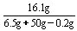×100％＝28.6％

